とっても簡単！プラネタリウムソフトMitaka
授業はPC室で！宇宙旅行してみよう！

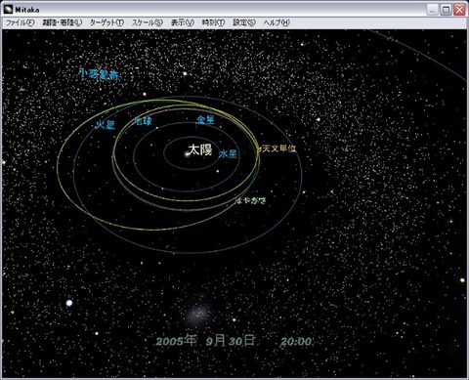
みなさんは「Mitaka（ミタカ）」というフリーソフトをご存知でしょうか？Mitakaとは、国立天文台が開発しているWindows用のソフトウェアです。自宅のパソコンにインストールすれば、宇宙旅行を疑似体験できたり、プラネタリウムで星を観たりすることができます。こんな高機能なソフトウェアなのに、誰でも無料で使うことができるのです。インストールはもちろん、ソフトの操作も子供でも出来るぐらい簡単です。最新の研究結果に基づいた天体データが使われているので、宇宙・天文の授業や勉強にもバッチリ。それでは早速、Mitakaのインストール方法です。

① Mitakaをダウンロードする
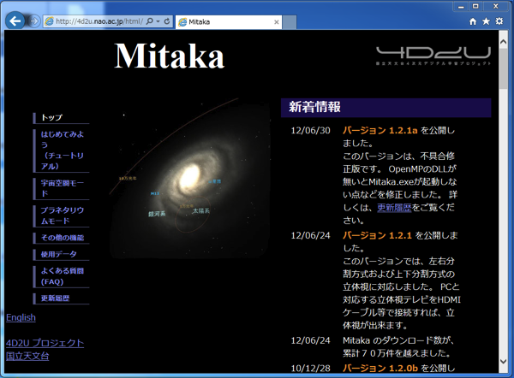
まず、Internet のウェブブラウザを立ち上げて
「http://4d2u.nao.ac.jp/html/program/mitaka/」にアクセスしてください。またはyahooやgoogleで「mitaka」で検索しましょう。 画面を下にスクロールして「ダウンロード」のコーナーを表示させましょう。最新バージョンのリンクをクリックしてください。すると「ファイルのダウンロード」画面があらわれます。
「保存(s)」ボタンをクリックしてください。すると、
ファイル保存用の画面があらわれます。お好みの保存先を指定して[保存(s)]ボタンをクリックしてください。おすすめの保存先は「デスクトップ」です。VRモードは道具がないと無理ですので、今回はおあずけです。

② zipファイルを解凍する
ダウンロードしたデータはzipファイルになっているため、このままでは使うことができません。そこでこのファイルを使えるように「解凍」という処理を行います。解凍の仕方はとっても簡単。まず、ダウンロードしたファイルのアイコンにマウスをあてて、右クリックをしてください。ダウンロードしたファイルが見つからない場合は、ダウンロードフォルダやデスクトップを探してみてください。ファイルのアイコンを右クリックすると、メニューが表示されるかと思います。そうしたら「すべて展開」を選択してください。すると、展開画面があらわれます。展開先は分かりやすいようにデスクトップにしておきましょう。「参照」ボタンをクリックしてデスクトップを選択後、「OK」をクリックしてください。展開先をデスクトップに指定し終えたら、あとは「展開」のボタンをクリックするだけ。これで解凍は完了です。

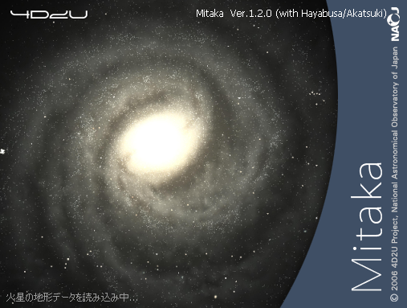
③ Mitakaを起動する
さぁ、いよいよMitakaの起動です。デスクトップに新しく
作られた「Mitaka」フォルダを開いてみてください。「Mitaka」フォルダの中にある「Mitaka.exe」をダブルクリックすると、Mitakaが起動します！もしうまく起動しないときは、「Mitaka_VC.exe」をダブルクリックしてみてください。
どうでしょう。うまくインストールできましたか？
それでは、宇宙旅行へ行ってみよう！
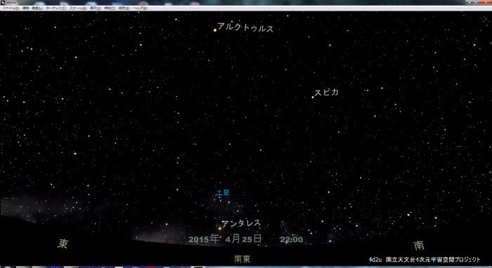
④ Mitakaで宇宙へ飛び立つ！
多分当日のリアルタイムの宇宙のどこかが表示されます。
右画面は2015年4月25日午後10時の三鷹の地上で
す。正面上側にうしかい座の一等星アルクトゥルス、右手
におとめ座の一等星スピカ、が見えます。橙色のアルクト
ゥルスと青白いスピカは、夫婦星とも呼ばれています。

①地上からどんどん離れ、地球から離れました。 ②太陽系をMitakaでみると…
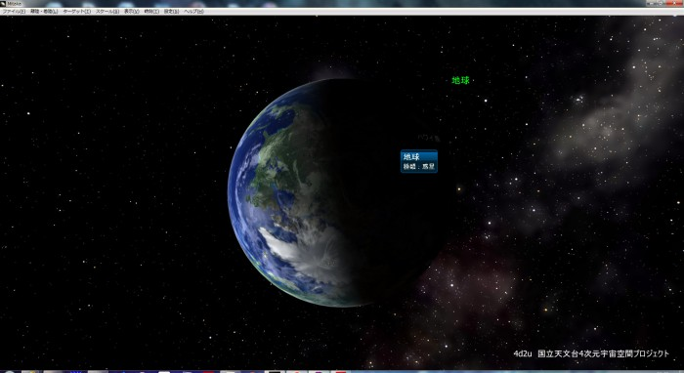
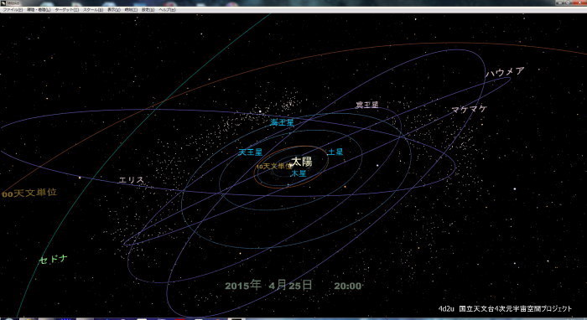

③さらに宇宙へ飛び立ってきます。 ④もっと進んで、銀河系の外に出ました。
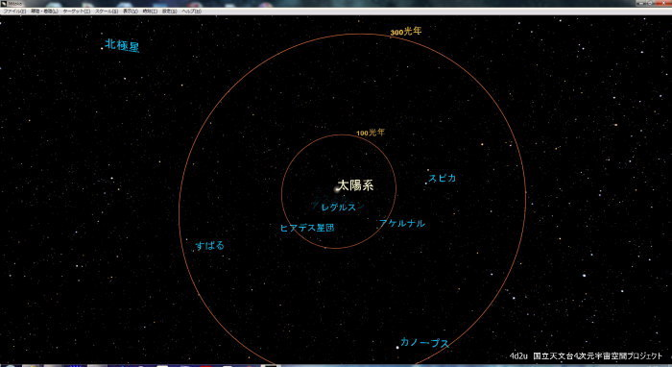
地球から約150光年のところにスピカがあるのですね。 銀河系の左端に太陽系がありますね。
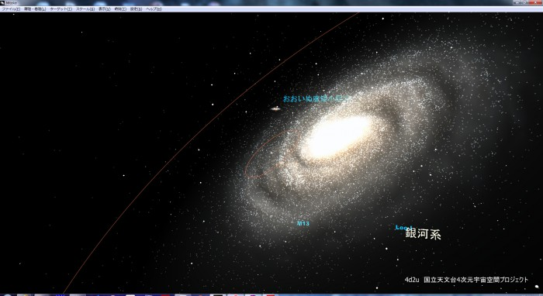

⑤ Mitakaの旅は、まだまだ続きます…！
このソフトのいいところは地球から宇宙の大規模構造までを自由に移動して、宇宙の様々な構造や天体の位置を見ることができることです。太陽や星の動きを自由な角度から見ることができるので生徒も理解しやすいようです。時間を進めたり戻したりも自由自在。拡大縮小、時間や日付、惑星の拡大率まで変えることができます。
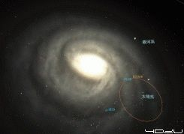
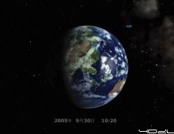
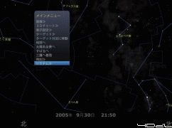
自転、公転、月の満ち欠け、日食、月食、すべてがリアルに再現されているところです。例えば、日本で日食が起きた2012年5月21日に日付を設定すると、ちゃんと日食が起きた時間の日本に月の影が通るのです。初めて見たときは日食を宇宙空間からみているようで感動しました。今日の皆既月食を見てみましょう！

自由度の高さが素晴らしいです。私はPC室で授業を行いますが、ダウンロードしたデータを「共有」フォルダに入れておき、生徒用PCに配布する方法をとっています。操作方法は最初に少しだけ教えたら、あとはフリーでやらせます。自由度の高さと新しい操作方法の発見も中学３年生の受験戦争組にとってはストレス解消になるようです。あっという間に１時間が経過しますよ！授業でのおすすめのミッションを下に示しますね（^o^）/
①月に着陸しよう！ ②ブラックホールに突入しよう！ ③銀河系と天の川の関係を探ろう！
④ISS（国際宇宙ステーション）はどこにある？ ⑤はやぶさ２を探せ！ ⑥宇宙の果てを見てみよう！

